安徽大学《机器视觉视觉》实验报告（1）

学号： WA2224013 专业： 机器人工程 姓名及签字： 郭义月
实验日期： 2025.5.17 实验成绩： 教师签字：

【实验名称】: 焊缝检测
【实验目的】：
1. 熟悉和掌握matlab基本编程环境
2. 熟悉和掌握基于matlab的计算机视觉编程基础
3. 通过matlab编程实现焊缝的提取
【实验内容】
随着视觉传感器、计算机技术、图像处理算法以及智能控制技术的不断发展，利用机器视觉的焊缝跟踪技术也得到了飞速发展。基于机器视觉的焊缝跟踪技术因其信息直观、与工件无接触、测量精度高等优点得到了国内外焊接研究工作者的关注。而精确快速的图像处理是实现这一跟踪技术的基础与关键，其中焊缝图像边缘提取的精确性直接决定了最终焊缝位置信息提取的结果。
焊缝提取采用图像处理与背景分割技术，首先将焊缝图像灰度处理，采用Canny边缘检测提取焊缝的边缘特征，然后将边缘检测后的图像进行腐蚀与膨胀的处理，减少不必要的边缘特征，最终将处理后的边缘进行连接，形成一个封闭区域，将封闭区域填白并与原图像进行点乘，实现焊缝的提取。其技术路线如下所示。
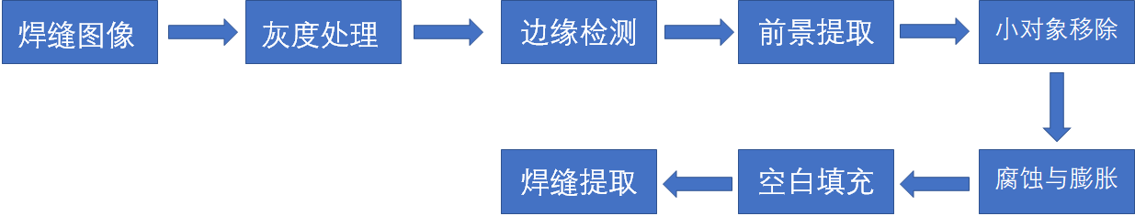
边缘检测
在图像中，边缘是指图像中对象的边界，即反映图像中像素值剧烈变化的曲线。本案例以canny边缘检测方法为例，对于canny边缘检测算子，其常见用法为： BW=edge(I，‘canny’) BW=edge(I，‘canny’，‘thresh’) BW=edge(I，‘canny’，‘thresh’,sigma) I是输入的图像，‘canny’指所用的边缘检测方法为canny；thresh指阈值，若为两个元素的向量，则第一个元素为低阈值，第二个元素为高阈值，若为标量，则为高阈值，低阈值为0.5×thresh；sigma是指高斯滤波的标准差，默认值是1，滤波器的大小根据sigma的值选择；BW是返回的边缘，为二值图像，取值为1的是边缘。
对于梯度算法，如sobel、prewitt、roberts等，阈值根据计算出来的梯度大小来确定。对于zeroscross算法，阈值根据0交叉的数目来确定，即超过0很多的像素值为边界。对于canny方法，使用了两个梯度的阈值，检测的边缘连续性较好，是这几种方法中效果最好的方法。
形态学处理：
前景提取：对于原始图像周围区域，有时可以通过减少不必要的区域来提高边缘检测的效果。在不影响原始图像分割的前提下，往往将目标对象以外的区域像素值赋值为0。
bwareaopen函数： bwareaopen是matlab函数，作用是删除二值图像BW中面积小于P的对象，默认情况下conn使用8邻域。图14-4所示为删除二值图像BW中像素面积小于120的对象。
腐蚀与膨胀： 腐蚀和膨胀是数学形态学的基本操作。数学形态学的很多操作都是以腐蚀和膨胀为基础推导的算法。膨胀运算符号为⊕ ，图像集合A用结构元素B来膨胀，记作A⊕B，其定义为：
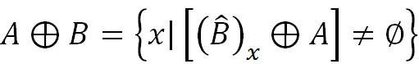
腐蚀运算的符号是，图像集合A用结构元素B来腐蚀，记作AB，其定义为：
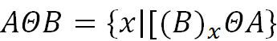

【实验代码和结果】
实验代码1：焊缝1检测
灰度变换：
clc;clear;close all;
I = imread('焊缝1.jpg');
subplot(231);
imshow(I);title('原图像');
im1 = rgb2gray(I);
结果：
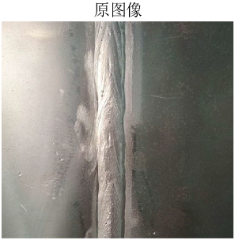 | 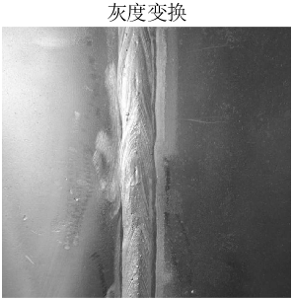
实验代码：
im1 = edge(im1, 'canny', 0.36);
subplot(232);
imshow(im1);title('边缘检测');
im1(1:721,1:300) = 0;
im1(1:721,421:769) = 0;
subplot(233);
imshow(im1); title('前景提取');
im2 = bwareaopen(im1, 120);
subplot(234);
imshow(im2); title('从对象中移除小对象');
% se = strel('disk', 360, 0);
se = strel('disk',360);
im3 = imclose(im2, se);
subplot(235);
imshow(im3); title('腐蚀与膨胀结果');
im4 = bwfill(im3, 'holes');
subplot(236);
imshow(im4); title('填充空白区域');
im5 = uint8(im4) .* I;
figure; imshow(im5); title('焊缝提取结果图');
实验结果：
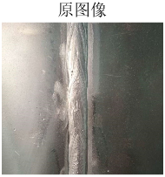 | 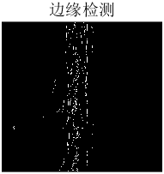 | 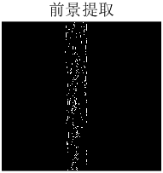
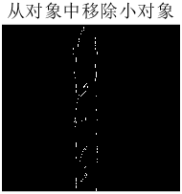 |  | 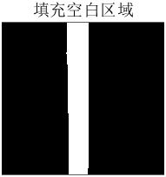

焊缝提取结果：
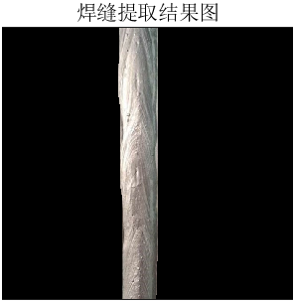

实验代码2：焊缝3检测
clc;clear;close all;
I = imread('焊缝3.jpg');
subplot(231);
imshow(I);title('原图像');
im1 = rgb2gray(I);
im1 = edge(im1, 'canny', 0.2);
subplot(232);
imshow(im1);title('边缘检测');
im1(1:250,1:1200) = 0;
im1(380:518,1:1200) = 0;
subplot(233);
imshow(im1); title('前景提取');
im2 = bwareaopen(im1, 40);
subplot(234);
imshow(im2); title('从对象中移除小对象');
% se = strel('disk', 360, 0);
se = strel('disk',100);
im3 = imclose(im2, se);
subplot(235);
imshow(im3); title('腐蚀与膨胀结果');
im4 = bwfill(im3, 'holes');
subplot(236);
imshow(im4); title('填充空白区域');
im5 = uint8(im4) .* I;
figure;
imshow(im5); title('焊缝提取结果图');

实验结果：
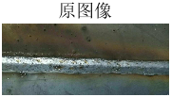 | 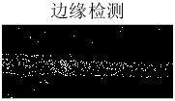 | 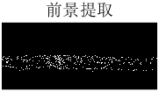
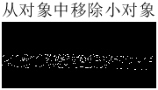 |  | 

焊缝提取结果：
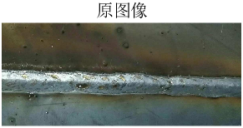 | 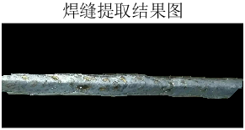

实验代码3：对焊缝2进行检测
实验代码：
clc;clear;close all;
img = imread('焊缝2.jpeg');
subplot(221)
imshow(img); title('原图像');
img_r=img(:,:,1);
img_g=img(:,:,2);
img_b=img(:,:,3);
img_br=img_b-img_r;
img_br_bin=imbinarize(img_br,1/255);
subplot(222);
imshow(img_br_bin);title('二值化后图像');
img_br_bin_bwar = bwareaopen(img_br_bin, 5000);% 去除面积小于5000对象
subplot(223);
imshow(img_br_bin_bwar);title('从对象中移除小对象');
se = strel('disk', 400, 4);
img_br_bin_bwar_close = imclose(img_br_bin_bwar, se);
subplot(224);
imshow(img_br_bin_bwar_close);title('腐蚀与膨胀结果');
im1 = uint8(img_br_bin_bwar_close) .* img;
figure;
subplot(121);
imshow(img); title('原图像');
subplot(122);
imshow(im1);title('焊缝提取结果图');
实验结果：
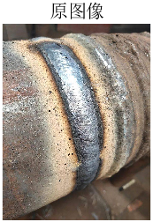 | 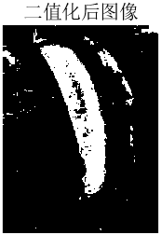 | 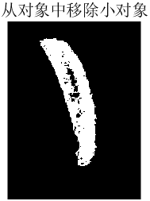
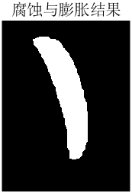 | 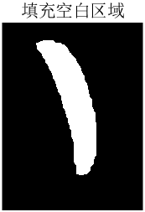 | 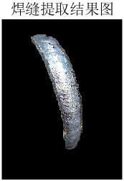

【小结或讨论】
在本次实验中，完成了三个图像的焊缝的检测。
其中，焊缝1与焊缝3的焊缝检测都是水平或者垂直的，所以可以直接给在前景提取的时候过滤掉不需要的部分，当焊缝为垂直时，可以对中间的列作提取，如下代码：
im1(1:721,1:300) = 0;
im1(1:721,421:769) = 0;
subplot(233);
imshow(im1); title('前景提取');
当焊缝为水平时，可以对中间的行作提取，如下代码：
im1(1:250,1:1200) = 0;
im1(380:518,1:1200) = 0;
subplot(233);
imshow(im1); title('前景提取');

但是对于焊缝2，由于不是垂直或者水平的，即使调整参数，也不能很好的提取到焊缝。
im1(1:933,1:100) = 0;
im1(1:933,600:700) = 0;
im1(1:100,1:700) = 0;
im1(800:933,1:700) = 0;
subplot(233);
imshow(im1); title('前景提取');
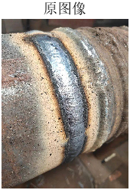 | 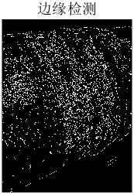 | 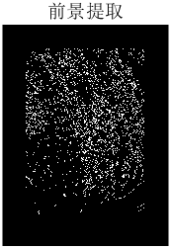
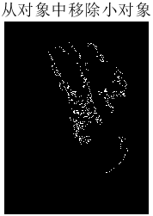 | 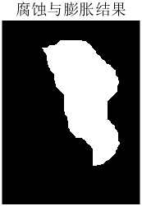 | 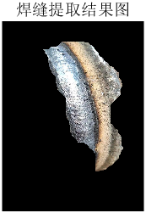
所以需要尝试别的方法：
观察可以注意到，第二个焊缝的明显比其他区域要亮很多，所以可以使用二值化的方法，再去除小目标，并进行腐蚀与膨胀，就可以得到正确的焊缝检测结果。
而这种二值化的方法，在本身焊缝和其他非焊缝的地方对比度不高的情况下，是不会有效果的，例如对于焊缝3，结果就不好：
焊缝3使用二值化的检测结果：
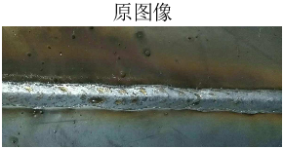 | 
 | 
 | 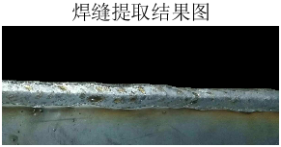

可以看到，由于焊缝下面的部分也是较亮的部分，所以检测的过程中会被提取出来，不能准确检测。
由于检测焊缝的算法比较简单，所以需要根据不同的焊缝图像，调整不同的检测方法，这样才能做到准确的检测。
并且移除小对象，膨胀和腐蚀的参数也需要不断修改，多尝试不同的参数和方法，这样才能有效检测。

